**新 书 推 荐**



**中文书名：《人生手册》**

**英文书名：A MANUAL FOR BEING HUMAN**

**作 者：Dr Soph**

**出 版 社：S&S**

**代理公司：RML/ANA/Cindy Zhang**

**页 数：待定**

**出版时间：2021年5月（7月有全稿）**

**代理地区：中国大陆、台湾**

**审读资料：电子大纲**

**类 型：大众心理**

**版权已授：德国、荷兰、西班牙、葡萄牙**

**内容简介：**

**当菲利帕·佩里（Phillipa Perry）的《你希望父母读过的书》（The Book You Wish Your Parents Had Read ）遇到马特·海格（Matt Haig）的《焦虑星球笔记》（Notes on a Nervous Planet）......**

《人生手册》（A Manual for Being Human）是一本心理学入门书，一本以广度和智慧来满足主流大众读者的非虚构类书籍。它通过一套三步法，借助实用技巧和真实案例来帮助我们理解我们自己。这本书是为那些对人类自身感到好奇、对心理学感到好奇和对心理治疗感到好奇的人而写的——它对那些无法获得心理治疗的人和那些为长期付费治疗的人都很有用。《纽约时报》（[The New York Times](https://www.nytimes.com/2019/06/26/style/instagram-therapists.html" \t "C:/Users/asus/AppData/Roaming/Foxmail7/Temp-12444-20200212212452/_blank)）曾评价“Instagram治疗师是Instagram上的新诗人”。《每日电讯报》（[The Telegraph](https://www.telegraph.co.uk/health-fitness/mind/rise-insta-therapy-social-media-can-good-mental-health/" \t "C:/Users/asus/AppData/Roaming/Foxmail7/Temp-12444-20200212212452/_blank)）和《旗帜晚报》（[Evening Standard](https://www.standard.co.uk/lifestyle/wellness/hazel-grace-instagram-therapist-a4211166.html" \t "C:/Users/asus/AppData/Roaming/Foxmail7/Temp-12444-20200212212452/_blank)）都在去年年底写过关于这种在社交媒体上张贴治愈系话语的 “Ins风”文章，但索普医生（Dr.Soph)将是第一个把它写成书的人。

这本书是理解我们自己的必读手册。它不是一本枯燥无味的心理学纲要。这本书充满了各种传统的心理学观点，包括作者的理论和技巧，你可以在读完后马上使用。它从我们最早的经历开始，一直延续到成年生活。不仅是在评估过程中反复提到的基本心理常识，作者还会让你了解你的整个生活经历、情绪背后的基本机制，并教会你走上治愈之路的技能，不管是什么让你痛苦，让你陷入困境。这本书不仅仅教会你治愈你自己，它还帮你更深入地了解你自己，让你从你的生活中得到最多。

这本书将通过三个部分讲述:你是从哪些经历中走来的?是什么让你困在此地?如何才能使你走出困境?而这三个问题恰恰是作者的患者就医时经常问的问题。中间将会穿插一些作者手写的相处机制和有效的小贴士。这些图片与作者在她的Ins上张贴的那些治愈系话语的风格一致。她的粉丝非常喜欢这些话语，感觉就像在直接对他们说话一样真实，亲切。

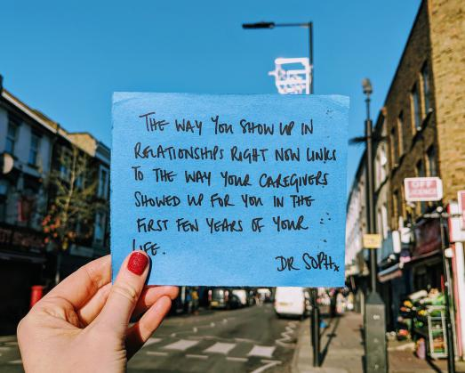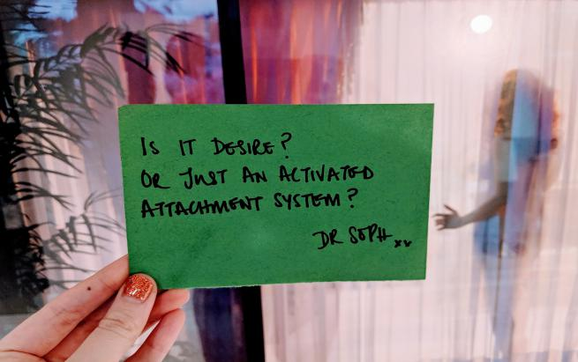

**篇章概述**

**第一部分:你是从哪些经历中走来的？**

1.1监护人、兄弟姐妹和我们的家庭环境

1.2学校，青春期，恃强凌弱者和这之间的种种

1.3媒体、广告和社交媒体

1.4结构性不平等、性别期望、种族主义、同性恋恐惧症和其他主义

1.5生活事件

**第二部分:是什么让你困在此地?**

2.1未愈合的童年创伤、内心中未得到满足的孩子、内在的照顾者和依恋类型

2.2自我批评和消极的自我暗示

2.3应对技能可能有用，也可能没用

2.4我们知识的漏洞和对心理学基础常识的缺乏

2.5关于你对自我处境的错误认知

**第三部分:如何才能使你走出困境?:你的新工具箱与Go-to技能**

3.1为什么这些技能需要时间，为什么你必须反复练习才能发现它们的用处

3.2呼吸练习和放松技巧

3.3落地

3.3正念

3.4自我和解

3.5记日记

3.6识别模式、它们满足的需求以及它们现在提供的服务

3.7通过我们的人际关系进行联系

3.8最后才是治疗!

**作者简介：**

**索普医生（Dr.Soph)**是一位临床心理学家，拥有神经科学硕士学位和临床心理学博士学位。在伦敦霍默顿医院(Homerton Hospital)的一线工作，并成为就诊患者数量第一的医生后，她开始对这个系统失去信心，她知道需要做更多的工作来帮助那些病情严重恶化的人。她建立了一个在线诊所，目的是让心理学走出治疗室，进入人们的生活。在不到12个月的时间里，她拥有了2.5万名粉丝——这一增长速度正在迅速上升。你也可以登录她的个人博客了解更多内容： [https://drsoph.com/](https://drsoph.com/" \t "C:/Users/asus/AppData/Roaming/Foxmail7/Temp-12444-20200212212452/_blank)

**谢谢您的阅读！**

**请将回馈信息发至：**

**张滢（Cindy Zhang)**

安德鲁·纳伯格联合国际有限公司北京代表处

北京市海淀区中关村大街甲59号中国人民大学文化大厦1705室，100872

电 话：010-82504506

传 真：010-82504200

Email:  [Cindy@nurnberg.com.cn](mailto:Cindy@nurnberg.com.cn)

网 址: <http://www.nurnberg.com.cn>

新浪微博：<http://weibo.com/nurnberg>

豆瓣小站：<http://site.douban.com/110577/>

微信订阅号：安德鲁书讯

